
Tarea 4-2
BD
Mario Sánchez Barroso
2º CFGS DAM
IES Profesor Juan Antonio Carrillo Salcedo
Índice
Instalación Contenedores Docker 3
Tabla actor 5
Tabla Language 6
Tabla Staff 6
Anotación Final 10

Instalación Contenedores Docker
Al igual que el ejercicio anterior levantamos los containers de Docker mediante el comando
docker-compose up -d

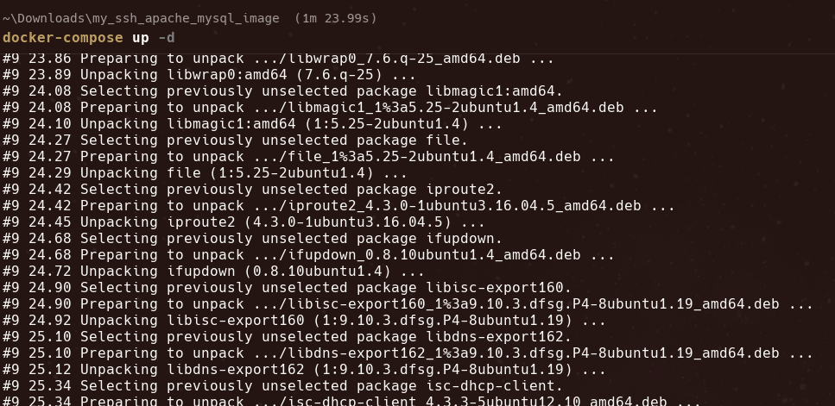
En el Docker desktop comprobamos como se instalo y empezó a correr el contenedor

Para comprobar que phpMyAdmin esta corriendo accedemos a el con localhost y el puerto 8000 en este caso. Accedemos a el mediante el usuario root y contraseña test
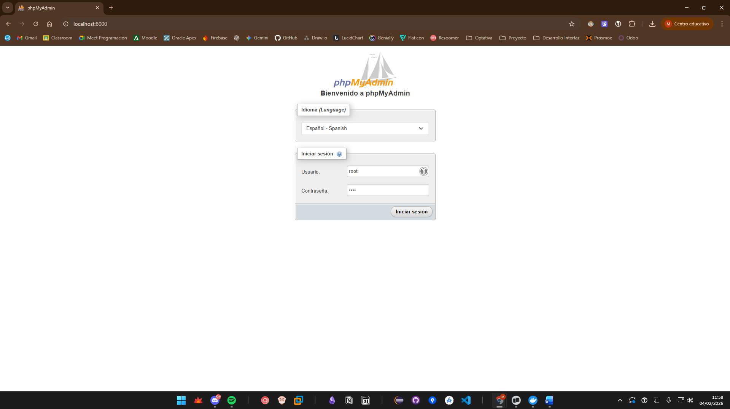

Para poder meter la base de datos de mysql, en este caso es sakila, hemos tenido que meter primero el schema, teniendo en cuenta que el archivo que nos descargamos va todo desordenado con respecto a las foreign keys, y eso te lo tenemos que especificar a phpmyadmin aquí:
Debemos desactivar la revisión de las claves foráneas, luego de hacer esto el orden de importación es 1º el schema y 2º la data
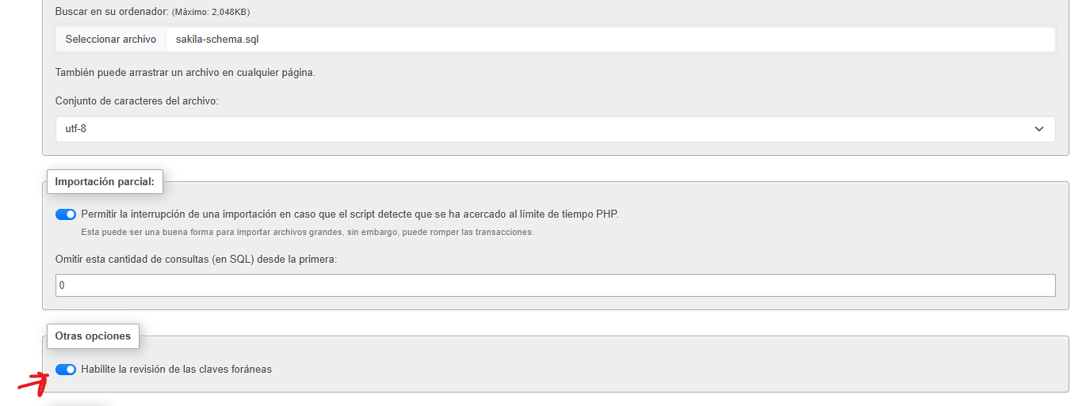

Podemos comprobar como tenemos la base de datos importada correctamente en el phpMyAdmin
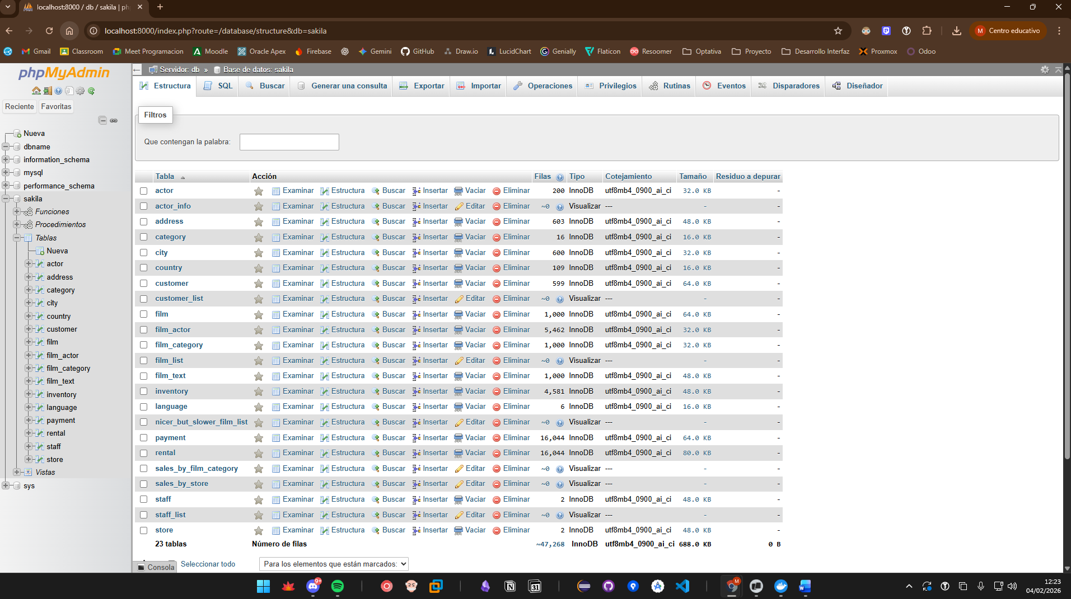

Hacemos varias consultas a diferentes tablas

Tabla actor
SELECT * FROM actor;

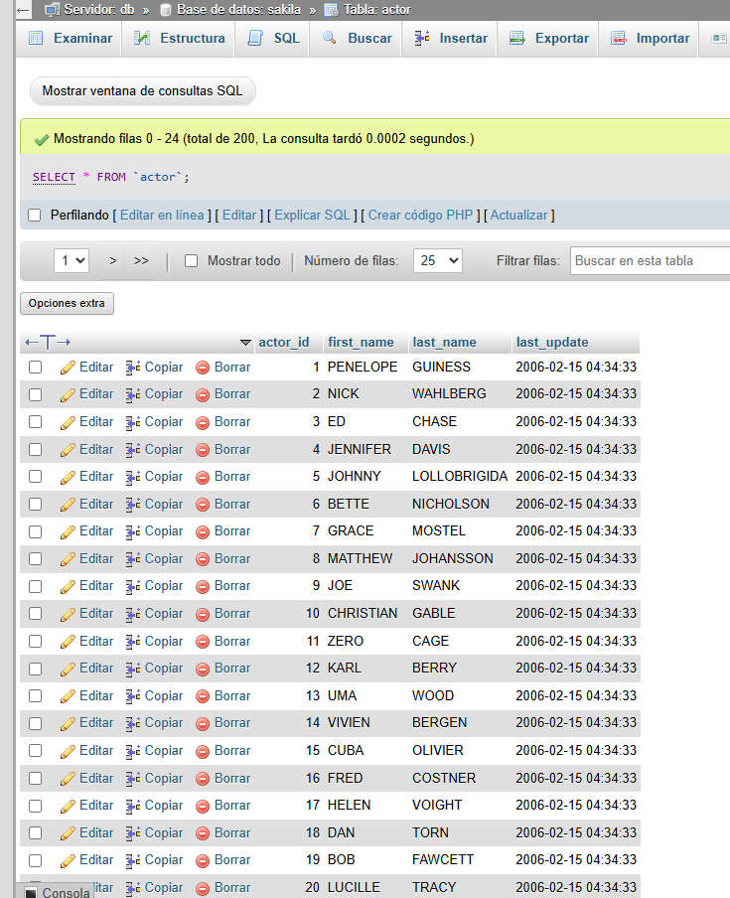

Tabla Language

SELECT * FROM language;
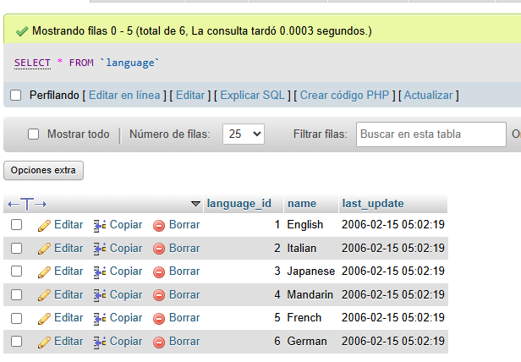

Tabla Staff
SELECT * FROM staff;
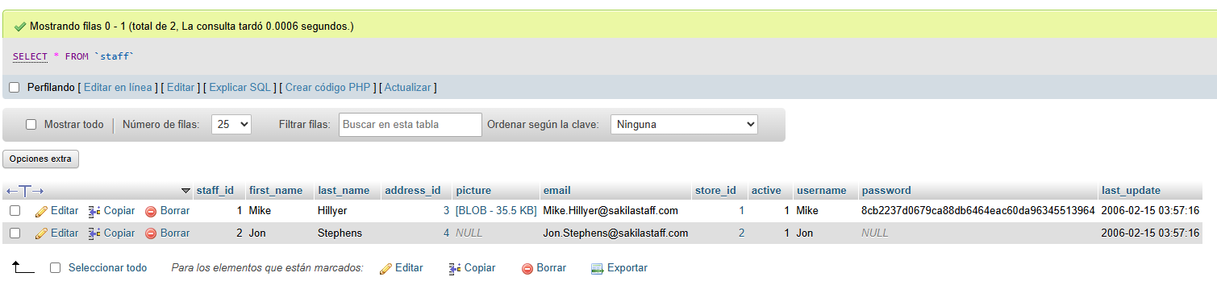

Ahora vamos a conectarnos al servicio de mysql que esta corriendo en el Docker, para ello primero vamos a insertar la base de datos de sakila a dbname, que es la base de datos corriendo en este puerto. Una vez lo tengamos todo importado vamos a hacer consultas mediante la terminal de mysql
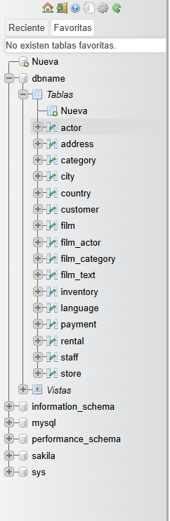

docker run -it --rm mysql mysql -h host.docker.internal -P 3336 -u root -p
Para poder conectarnos a mysql desde la terminal, lo hemos hecho mediante Docker, ya que nuestro ordenador no tiene mysql instalado, lo tiene el Docker, así que para ello hemos utilizado este comando:
Ponemos el comando use dbname para entrar en la base de datos donde tenemos
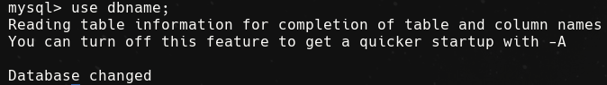
Mostramos las tablas de dbname
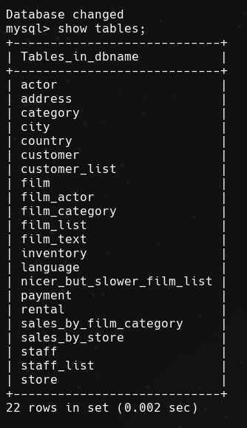

Limitamos la consulta a 5 para que no muestre tantas tuplas
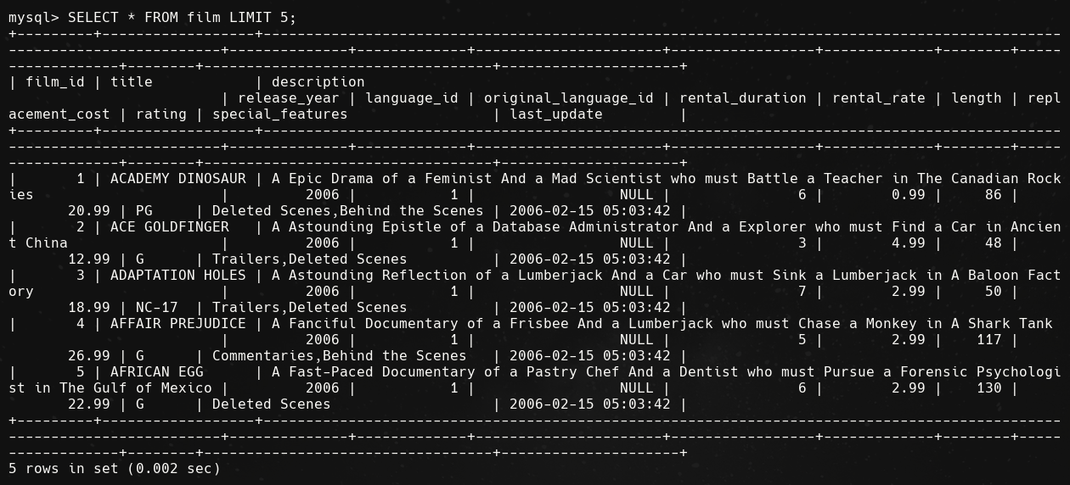

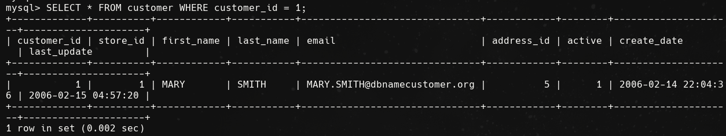

Y con esto ya tenemos hecha varias consultas desde mysql.

Anotación Final
Cabe destacar una pequeña duda, en la tarea he hecho lo de la base de datos de sakila, y luego con dbname, pensando que el servicio de mysql solo estaba conectado a dbname, pero no, phpMyAdmin esta conectado a mysql del Docker, no hacia falta crear 2 bases de datos independientes, con crear una nos hubiera valido.
Para comprobarlo, desde mysql me he conectado a la bbdd de sakila creada antes desde phpMyAdmin y se han podido realizar las consultas correctamente.
